ФРАНЦИЯ В САМОМ СЕРДЦЕ АДМИРАЛТЕЙСКОГО РАЙОНА
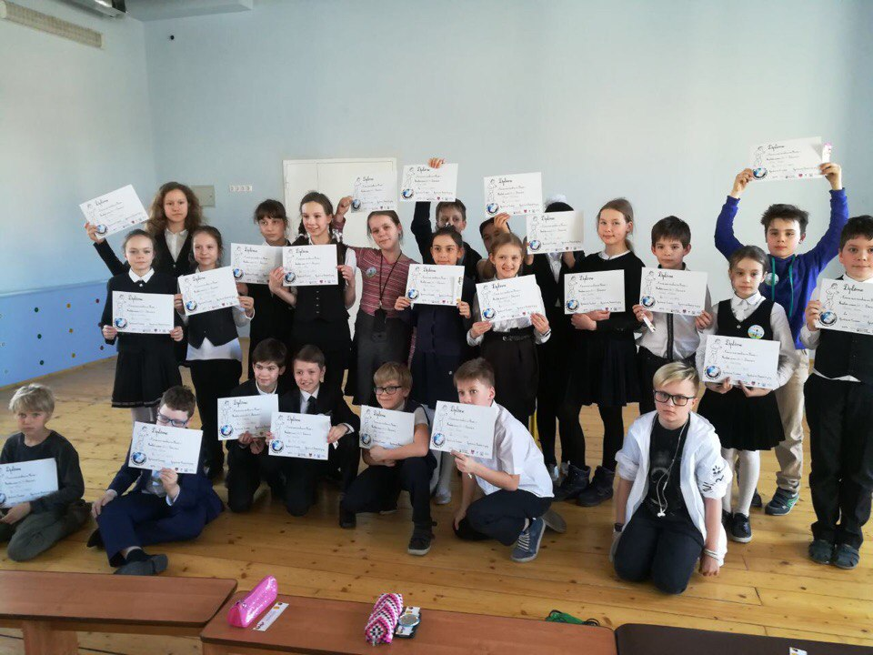
13 апреля 2018 года учащиеся ГБОУ средней школы № 266 приняли участие в Математическом ралли, проводимом Французской школой имени Андре Мальро в Санкт-Петербурге, филиала Французского Лицея в Москве, принадлежащего сети Агентства Французского Образования За рубежом(AEFE). Несколько месяцев учащиеся 4б и 5 классов готовились к этому событию. Они решали задачи, изучали математическую терминологию на французском языке и состязались друг с другом в двух турах ралли. И вот, наконец, 4 финалиста вышли в заключительный тур. Им выпала большая честь представлять школу № 266 с углубленным изучением французского языка Адмиралтейского района на международном уровне и продемонстрировать свои познания во французском языке и математикe. Все участники математического ралли завоевали памятные призы и дипломы.
А этой победе в апреле месяце предшествовали совместные проекты в течение года:
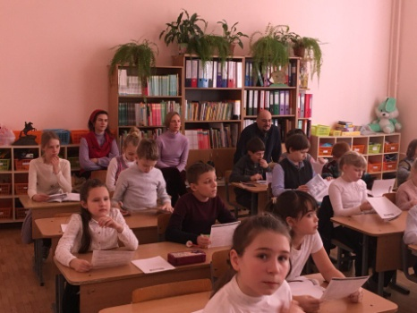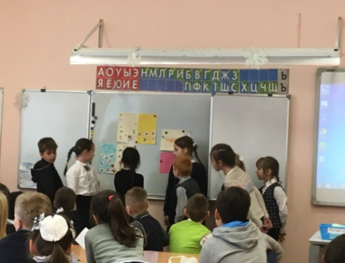
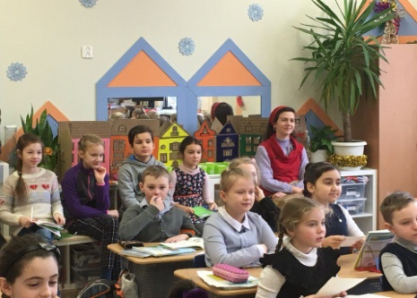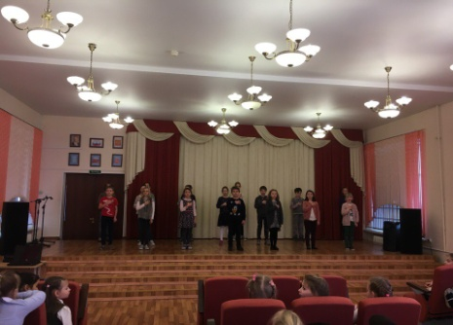
Учащиеся французской школы имени Андре Мальро, которая расположена в Санкт-Петербурге на Загородном проспекте, в гостях у школы-партнера (ГБОУ средней школы № 266) на уроках. Это были замечательные и незабываемые дни! Вместе в одном классе с носителями языка!!! Все уроки и мероприятия проходят быстро и интересно!!!

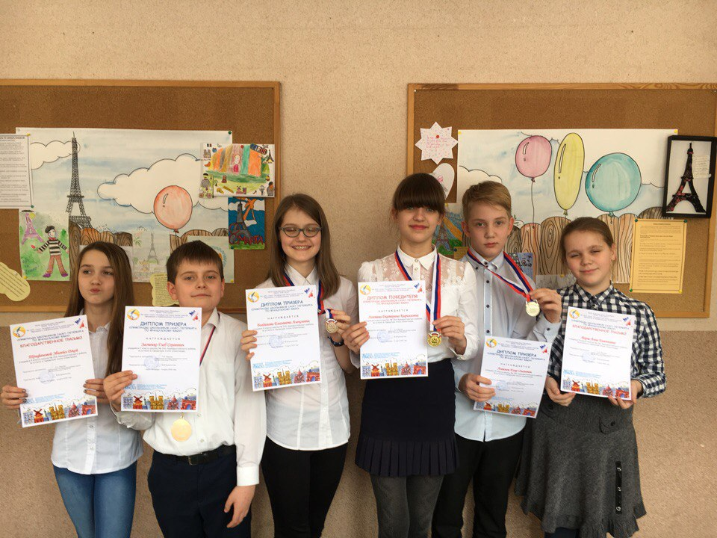
Победители городской олимпиады по французскому языку для учащихся 5-6 классов и городской метапредметной лингвистической олимпиады – учащиеся ГБОУ средней школы № 266 с углубленным изучением французского языка Адмиралтейского района.
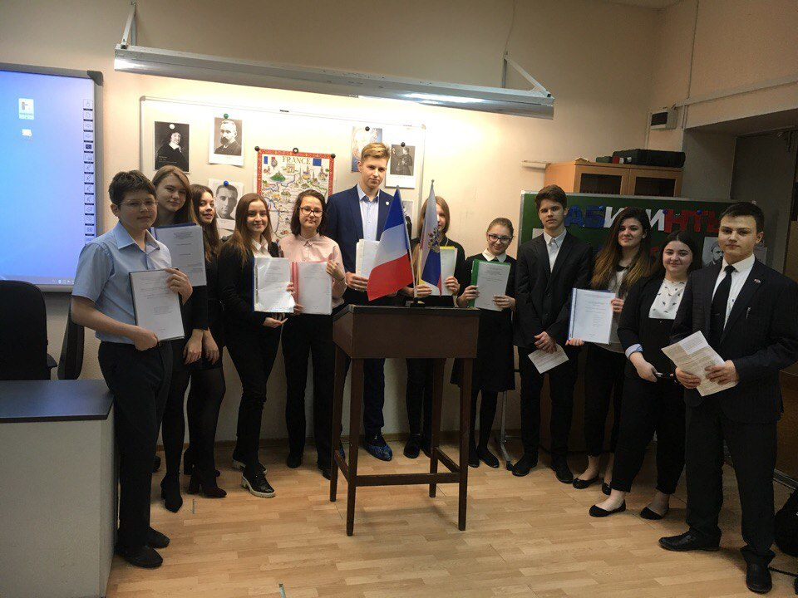
Победители и призеры научно-практической конференции «ЛАБИРИНТЫ НАУКИ» (секция Французский язык и литература. Страноведение).
266 школа, Вторая Санкт-Петербургская гимназия, 263 школа.

ФРАНЦУЗЫ В ШКОЛЕ (лицей Шатобриан г.Гавр)
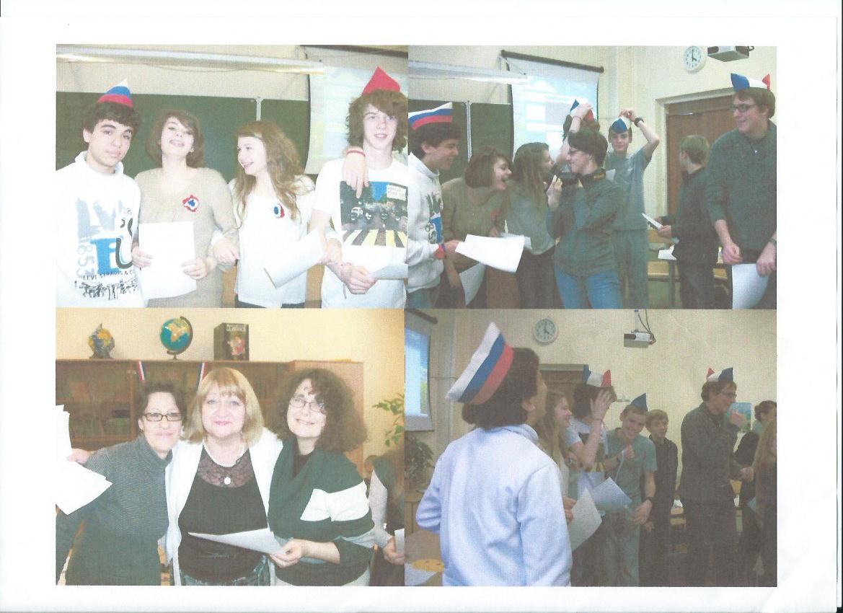
Неделя иностранных языков
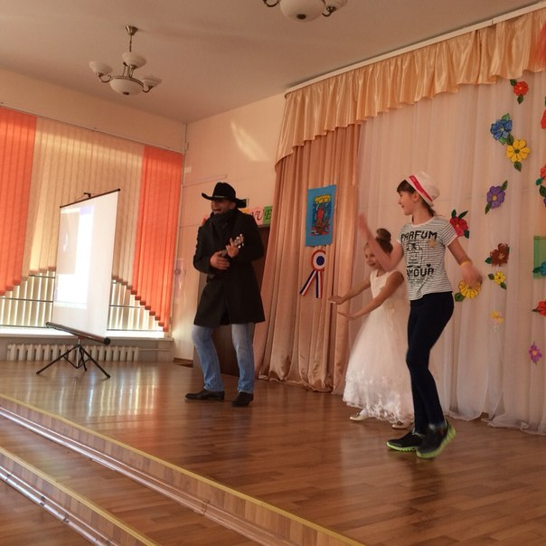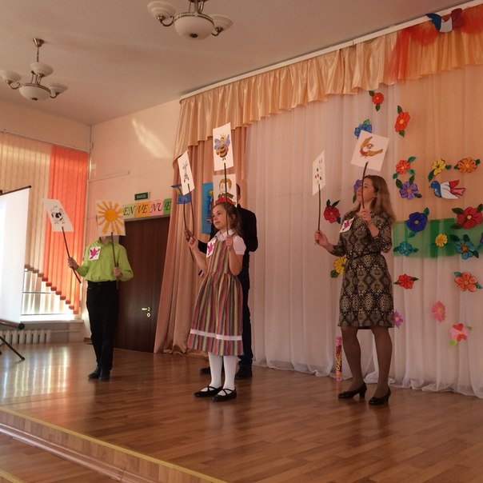

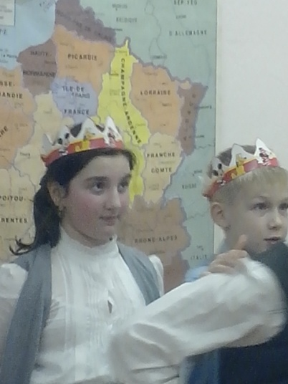

Французский Новый Год
